香港大学「创意传媒」访学实践项目
Hong Kong Fine Arts Programme
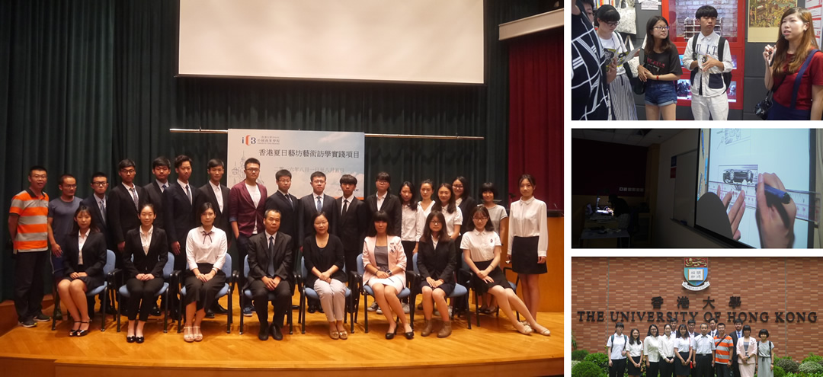
项目概览
项目背景 | 为了让内地对艺术抱有浓厚兴趣的大学生有机会在世界一流的大学学习，参加丰富多彩的艺术活动，特举办香港大学艺术方向访学实践项目，学员将在香港大学校园学习由港大知名讲师及学者提供的精选课程，包括“艺术管理与创意策展、时装行业的买手策略、香港电影制作分享、视觉艺术之创意思维、奢侈品品牌定位与管理”等，收获最前沿的知识。为了开拓学生们的艺术视野，项目将组织同学们参观香港大学美术博物馆、香港视觉艺术中心、香港电影资料馆等艺术场馆。此外，学员还可以到访维多利亚港、太平山顶等香港知名地标，体验“动感之都”的百年风韵。
项目名称 | 香港大学「艺术方向」访学实践项目
项目地点 | 中国香港
项目日期 | 2017年7月30日 – 8月6日（八天七夜）
项目证书 | 香港大学主办学院颁发｢结业证书｣
项目证书 | 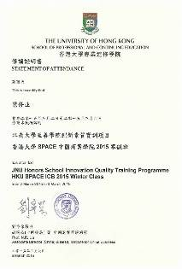  结业证书
项目日程
日程 | 早餐 | 上午 | 午餐 | 下午
第一天 |  | 到达深圳，专车接往香港  抵达酒店，办理入住 |  | - 破冰活动  - 乘坐星光小轮游览维多利亚港、星光大道  - 自我介绍、小组活动
第二天 | 香港大学  学生餐厅 | - 香港大学欢迎仪式  - 领导致欢迎辞、介绍项目流程、集体合影  - 香港大学艺术课程  - 课题：艺术管理与创意策展  - - 如何与艺术家沟通  - - 展场主题的设定与执行  - - 展场设置的国际趋势 | 香港大学  学生餐厅 | 参访考察：  香港大学美术博物馆
第三天 | 香港大学  学生餐厅 | 香港大学校园参观、学生交流  参观中山像、荷花池、 | 香港大学  学生餐厅 | 参访考察：  香港立法会
第四天 | 香港大学  学生餐厅 | 香港大学艺术课程  课题：视觉艺术之创意思维  - 创意思维的理念与实践  - 观察力、敏觉力及联想力训练  - 视觉艺术中的情感表达形式 | 香港大学  学生餐厅 | 参访考察：  香港视觉艺术中心
第五天 | 香港大学  学生餐厅 | 香港大学艺术课程  课题：香港电影制作分享  - 香港电影的特色与剧本选择  - 香港电影的行销流程  - 香港与大陆电影观众消费习惯比较 | 香港大学  学生餐厅 | 参访考察：  香港电影资料馆
第六天 | 香港大学  学生餐厅 | 香港大学艺术课程  课题：奢侈品品牌定位与管理  - 奢侈品品牌定位与市场区隔  - 品牌形象的建立与传播  - 店铺设置与顾客体验管理  香港大学结业典礼  - 结业比赛，评委点评  - 颁发结业证书、推荐信  - 团体合影 | 香港大学  学生餐厅 | - 参访考察：  - 香港艺术中心
第七天 | 自理 | 自由活动 | 自理 | 自由活动
第八天 | 自理 | 办理退房，相互告别 | 自理 | 专车接往深圳机场，飞机返回上海
注：以上日程为参考日程，实际日程可能会根据大学和企业安排略有调整。
项目内容
项目概述 | 项目包含「大学课程」、「艺术参访」、「人文考察」三部分
大学课程 | 学员将在港大校园学习由港大知名讲师及学者提供的精选课程，课程如下：  - 艺术管理与创意策展  - 时装行业的买手策略  - 香港电影制作分享  - 视觉艺术之创意思维  - 奢侈品品牌定位与管理  为方便赴港培训的学员，学院将在首日向每位学员派发课堂相关讲义及一个欢迎包，包括：大学及学院简介、课程简介、课程时间表、学员注意事项、以及相关文具及纪念徽章。  圆满完成交流项目的学员将在结业仪式上获得大学主办部门颁发的《结业证书》，并合影留念。
艺术参访 | 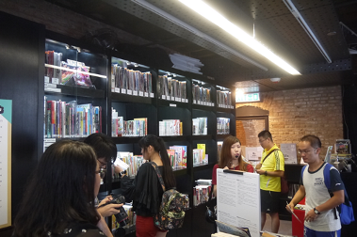 | 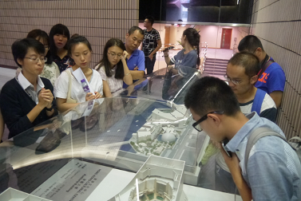 | 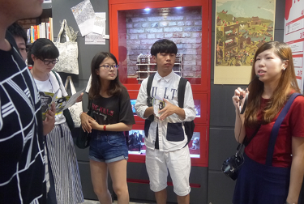
艺术参访 | 香港大学美术博物馆 | 香港视觉艺术中心 | 香港电影资料馆
报名须知
住宿标准 | 学生将入住香港市区酒店，双人标准间，配有空调、室内卫浴、上网设施。
港澳通行证 | 学生自行在户口所在城市的出入境管理中心办理港澳通行证及签注：  - 户口所在地为开放自由行的城市，同学可办理G类或Q类签注；  - 户口所在地为未开放自由行的城市，同学可办理L类，或Q类签注。
录取人数 | 每班不超过45人
截至日期 | 2017年5月20日
申请对象 | 在校大学生
费用组成 | 项目费用总计：9950元  - - 学费：包含大学课程费、结业证书、艺术机构参观费等  - - 杂费：住宿费（双人标准间，配有空调、网络设施），专车接送、保险费等

